BIODATA
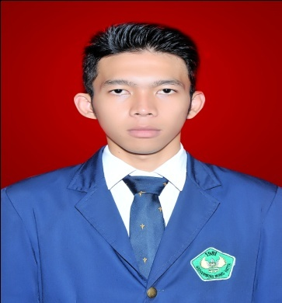
DATA PRIBADI
Nama Lengkap : RIO FRENSISKO, S.T.
NPM : 1110017211044
Tempat / Tanggal Lahir : Sungai Penuh / 5 Juli 1992
Jenis Kelamin : Laki-laki
Alamat : Balai Selasa, Pesisir Selatan
Nama Orang Tua : Suhatrizal ( Ayah)
: Lena Wati ( Ibu )
Saudara : Afrita Leni ( Kakak)
: Kiki Ambran Gani ( Kakak )
: Eko Afrianto ( Kakak )
: Rano Eka Putra (Kakak)
Alamat : Balai Selasa, Pesisir Selatan

PENDIDIKAN FORMAL
1998/2005 : Menyelesaikan pendidikan sekolah dasar di SDN 14 Balai
Selasa,Pesisir Selatan.
2005/2008 : Menyelesaikan pendidikan sekolah menengah pertama di SMPN 1
Balai Selasa.
2008/2011 : Menyelesaikan pendidikan sekolah menengah kejuruan di SMK
Adi Karya, Balai Selasa.
2011/2015 : Menyelesaikan pendidikan Strata Satu (S1) di Universitas Bung Hatta, Padang

KERJA PRAKTEK
Tempat : PT. Indah Kiat Pulp & Paper, Tbk
Judul tugas khusus : Exercise Book Machine

TUGAS AKHIR
Judul Tugas Akhir : Pengendalian Korosi Dengan Menggunakan Arus Tandingan
Tempat Pengujian : Kopertis, Katip Sulaiman, Padang
Email : Riofransisco31@yahoo.co.id

